2021届江西省宜春九中高二下学期化学第一次联考试题
考试范围：选修 4、选修 5 第一、二章 考试时间：2021.3.31 相对原子质量：H-1 C-12 Cu-64 O-16

第Ⅰ卷（单项选择题，共 16 小题，合计 48 分）
- 下列关于乙酸性质的叙述中，错误的是（ ）
  - 乙酸的酸性比碳酸强，所以它可以与碳酸盐溶液反应，生成 CO2 气体
  - 乙酸能与钠反应放出 H2 且比乙醇与钠的反应剧烈
  - 乙酸与乙醇的反应是中和反应

  - 乙酸在温度低于 16.6 ℃时，就凝结成冰状晶体
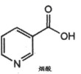
- 烟酸又称尼克酸、维生素 B3，是人和动物不可缺少的营养成分，烟酸分子中六元环的结构与苯环相似。下列有关烟酸的说法不正确的是（ ）
A．能发生加成反应、消去反应、取代反应B．所有原子可能在同一平面上
- 六元环上的一氯代物有 4 种

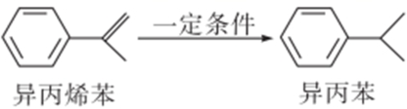
- 与硝基苯互为同分异构体

- 已知： 。下列说法错误的是（ ）

  - 异丙烯苯转化为异丙苯属于加成反应

  - 异丙苯的一氯代物有 5 种(不考虑立体异构) C．异丙烯苯分子中所有的碳原子可能共平面D．异丙苯不能使酸性高锰酸钾溶液褪色
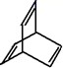
- 有机物的结构可用“键线式”简化表示。如 CH3−CH=CH−CH3 可简写为。有机物 X

的键线式为 。下列说法不正确的是（ ）

A．X 的化学式为 C8H8
B．有机物 Y 是 X 的同分异构体，且属于烃，则 Y 的结构简式可能为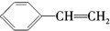
C．X 能使酸性的高锰酸钾溶液褪色

D．X 与足量的 H2 在一定条件下反应可生成环状的饱和烃 Z，Z 的一氯代物有 4 种
- 为提纯下列物质(括号内的物质是杂质)，所选用的除杂试剂和分离方法都正确的是（ ）

 | 被提纯的物质 | 除杂试剂 | 分离方法
A | 乙醇(水) | 金属钠 | 蒸馏
B | 苯(环已烯) | 溴水 | 洗涤，分液
C | CH4(C2H4) | 酸性 KMnO4 溶液 | 洗气
D | 硝基苯(浓硝酸、浓硫酸) | NaOH 溶液 | 静置，分液
A．A B．B C．C D．D 6．下列化学用语的表达正确的是（ ）
- 羰基硫(COS)的结构式 O=C=S

- 中子数为 10 的氧原子形成的过氧根离子： ¹⁰ O2−

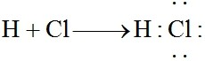
- 由 H 和 Cl 形成化学键的过程：

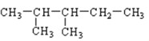
D． 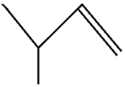的名称：2-甲基-3-丁烯
- 某烯烃与氢气加成后的产物是 ，该烯烃的结构可能有（ ）

A．3 种 B．4 种 C．5 种 D．6 种

- 下列离子方程式正确的是（ ）
  - 强碱性溶液中 NaClO 将 Fe(OH)3 氧化为 FeO42-：3ClO−+2Fe(OH)3=2FeO 2-+3Cl−+4H++H2O
  - 硬脂酸与乙醇的酯化反应：C17H35COOH+C2H 18OH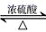C17H35COOC2H5+H218O
  - 用稀硫酸除去硫酸钠溶液中少量的硫代硫酸钠：S2O32-+2H+=SO2↑+S↓+H2O D．向 NH4HCO3 溶液中加入足量石灰水：Ca2++HCO3-+OH−=CaCO3↓+H2O
9．500mLKCl 和 Cu(NO3)2 的混合溶液中 c(Cu2+)=0.2mol·L-1，用石墨作电极电解此溶液，通电一段时间后，两电极均收集到 5.6L(标准状况下)气体，假设电解后溶液的体积仍为 500mL，下列说法正确的是（ ）
- 原混合溶液中 c(Cl-)=0.3mol·L-1
- 上述电解过程中共转移 0.5mol 电子

- 电解得到的无色气体与有色气体的体积比为 3：7 D．电解后溶液中 c(OH-)=0.2mol·L-1
- 以 2﹣溴丙烷为原料制取 1，2﹣丙二醇，需要经过的反应是（ ）

A．加成﹣消去一取代 B．取代一消去﹣加成

C．消去﹣取代一加成 D．消去﹣加成﹣取代

- 已知苯乙烯和立方烷的结构分别为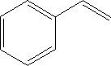（b）、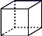（p）。下列说法中正确的是
（ ）

  - b、p 难溶于苯

  - b、p 互为同分异构体

  - b、p 的一氯代物分别有 6 种和 1 种（不考虑立体异构）
  - b、p 均不能使酸性 KMnO4 溶液褪色
- 设 NA 为阿伏加德罗常数的值。下列说法正确的是（ ）
  - 2gCu 与足量的 S 完全反应转移电子数为 NA
  - 1mol 乙醇与 1mol 乙酸在浓硫酸催化、加热条件下充分反应后，生成乙酸乙酯分子数为 NA
  - 相对分子质量为 72 的某烷烃 1mol 含有的共价键数目为 16NA
  - 常温下，pH=11 的 CH3COONa 溶液中，发生电离的水分子数为 10-3NA
- 一种气态烷烃和一种气态烯烃组成的混合物共 3.12g，混合气体的密度是相同状况下氢气密度的 12 倍，该混合物气体通过溴水时，溴水的质量增加 1.68 g，则该混合气体是（ ）
A．甲烷、乙烯 B．甲烷、丙烯

C．乙烷、丙烯 D．丙烷、乙烯14．下列关于有机化合物的说法正确的是（ ）

A． 的名称为 2-甲基-1-丙醇 B．氯乙烯和聚乙烯均能发生加成反应

C．C3H6Cl2 有 4 种同分异构体 D．分子中所有碳原子一定共平面
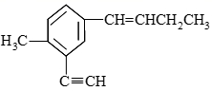
- 某有机物的结构如图所示，下列说法错误的是（ ）
  - 与乙苯不互为同系物

  - 分子中共直线的碳原子最多有 4 个

  - 分子中共平面的原子最多有 19 个

  - 与其互为同分异构体且萘环上只有一个侧链的结构的共有 4 种

- 已知卤代烃可以和钠发生反应，例如溴乙烷与钠发生反应为：
2CH3CH2Br＋2Na→CH3CH2CH2CH3＋2NaBr，应用这一反应，下列所给化合物中可以与钠合成环丁烷的是（ ）
A．CH2Br B．CH2BrCH2CH2CH2Br
C．CH2BrCH2CH2Br D．CH3CH2CH2CH2Br

第Ⅱ卷（非选择题，共 4 小题，合计 52 分）
17．（10 分）A～G 是几种烃的分子球棍模型(如图)，据此回答下列问题：
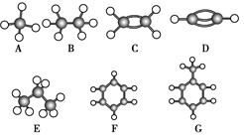
(1)常温下含氢量最高的气态烃是 (填字母)。(2)能够发生加成的烃有 种。
- 一卤代物种类最多的是 (填写字母)。

- 写出实验室制 D 的化学方程式： 。

- 写出 G 发生硝化反应的化学方程式： 。
18．（16 分）甲醇是一种重要的化工原料，具有开发和应用的广阔前景。工业上使用水煤气(CO与 H2 的混合气体)转化成甲醇，反应为 CO(g)+2H2(g)⇋CH3OH(g)。
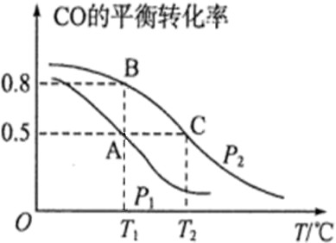
- CO 的平衡转化率与温度，压强的关系如图所示。
①P1、P2 的大小关系是 P1 P2(填“＞、＜或=”)。
②A、B、C 三点的平衡常数 KA，KB，KC 的大小关系是 。
③下列叙述能说明上述反应能达到化学平衡状态的是 (填代号)。

a.v 正 (H₂)=2v 逆 (CH₃OH) b.CH3OH 的体积分数不再改变c.混合气体的密度不再改变
d.同一时间内，消耗 0.04molH2，生成 0.02molCO
- 在 T2℃、P2 压强时，往一容积为 2L 的密闭容器内，充入 0.3molCO 与 0.4molH2 发生反应。
①此时的浓度平衡常数 K= ；平衡后再加入 1.0molCO 后重新到达平衡，则 CO 的转化率
c(CO)
(填“增大，不变或减小”)；CO 与 CH3OH 的浓度比c(CH OH) (填“增大，不变或减小”)。
②若以不同比例投料，测得某时刻各物质的物质的量如下，CO：0.1mol、H2：0.2mol、CH3OH：
0.2mol，此时 v(正) v(逆)(填“＞、＜或=”)。
③若 P2 压强恒定为 p，则平衡常数 Kp= (Kp 用气体平衡分压代替气体平衡浓度计算，分压
=总压×气体的物质的量分数，整理出含 p 的最简表达式)。
19．（14 分）卤代烃在工农业生产及人们的生活中具有广泛的用途。如四氯化碳可用作灭火剂、氟利昂曾用作冷冻剂、氯仿曾用作麻醉剂，卤代烃还是合成高分子化合物的原料。
已知下面三个反应（其中 A 为氯代烃，B 为烯烃） ：
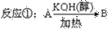
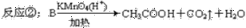

请回答下列问题：

- 化合物 B 的分子式是 ，1 mol 化合物 B 完全燃烧需要消耗标准状况下 L 的氧气。

- 由丙醇可以制备 B，该反应的反应条件是 ，反应类型是 。

- 写出 B 在有机过氧化物（R—O—O—R）中与 HBr 反应的化学方程式 。

- 假设 A 在核磁共振氢谱中有两组峰，且峰面积之比为 6∶1，那么 A 在氢氧化钾水溶液中加热反应生成的有机化合物的结构简式是 。
- 实验室检验 A 中是否含有氯元素，所加试剂的顺序是 。

20．（12 分）近年来，乳酸成为研究热点之一。乳酸可以用化学方法合成，也可以由淀粉通过发

酵法制备。利用乳酸 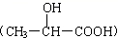为原料制成的高分子材料具有生物兼容性，而且在哺乳动物体内或自然环境中都可以最终降解成为二氧化碳和水。乳酸还有许多其他用途。
- 请写出乳酸分子中含氧官能团的名称 、 （各 1 分）。

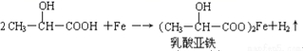
- 乳酸能与纯铁粉反应制备一种补铁药物

该反应中的还原剂是 。

- 乳酸发生下列变化

所用的试剂是 a ，b （写化学式）。

- 请写出下列反应的化学方程式，并注明反应类型：
①乳酸与乙醇的反应 ； 。

